

Руководство пользователя

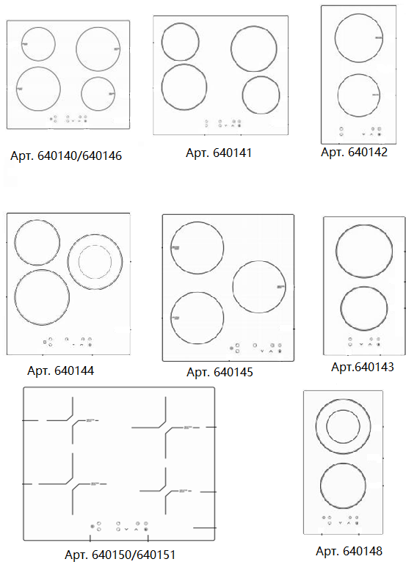Встроенные индукционные и керамические плиты

Уважаемые покупатели!

Благодарим вас за покупку данного прибора. Пожалуйста, внимательно изучите данное руководство перед использованием прибора, чтобы предотвратить повреждение или поломку из-за неправильного использования.

Обратите особое внимание на инструкции по технике безопасности. Сохраните руководство пользователя вместе с прибором, даже если вы его перемещаете или продаете. Пользователи должны полностью знать особенности эксплуатации и безопасности прибора.

**ПРИЯТНОГО ПОЛЬЗОВАНИЯ!**

**СОДЕРЖАНИЕ**

Предупреждения о безопасности…………………………………………..4

Перед установкой.....………………………………………………………….4

Важные инструкции по безопасности………………………………...……5

Эксплуатация и техническое обслуживание……………………………...5

Соблюдайте технику безопасности. ……………………………………….7

Обзор продуктов.. ……………………………………………………………11

Информация о керамической плите.. ……………………………………19

Информация об индукционной кулинарии.. …………………………….19

Перед первым использованием плит…………………………………….19

Использование сенсорного управления.. ……………………………….20

Выбор подходящей посуды.. ………………………………………………21

Примечания по использованию посуды. ………………………………...22

Использование плиты.. ……………………………………………………..23

Когда вы закончили готовить.. …………………………………………….24

Использование функции BOOST.. ………………………………………..26

Использование таймера . ………………………………………………….27

Блокировка элементов управления.. …………………………………….30

Защита от перегрева.. ………………………………………………………31

Автоотключение.. ……………………………………………………………31

Советы по приготовлению пищи... ………………………………………..32

Уход и чистка.. ……………………………………………………………….35

Диагностика неполадок. …………………………………………………....37

Техническая информация.. ………………………………………………..41

Установка... …………………………………………………………………..42

Предостережения... …………………………………………………………46

Подключение плиты к электросети.. ……………………………………..47

Утилизация.. ………………………………………………………………….50

Гарантийные обязательства.. ……………………………………………..51

**Предупреждения о безопасности**

Ваша безопасность важна для нас .

Пожалуйста, прочтите эту информацию перед использованием плиты

**Перед установкой**

**ВНИМАНИЕ!**

**Опасность поражения электрическим током!**

* Перед выполнением каких-либо работ или технического обслуживания отключите прибор от электросети;
* Подключение к хорошей системе заземления необходимо обязательно;
* Изменения в домашней электросети должны проводиться только квалифицированным специалистом;
* Несоблюдение этого совета может привести к поражению электрическим током или смерти

**Опасность порезов**

* Будьте острожны, края варочных панелей могут быть острыми!
* Несоблюдение осторожности может привезти к травмам или порезам

**Важные инструкции по безопасности**

• Внимательно прочитайте эти инструкции перед установкой или использованием этого прибора .

• Ни в коем случае нельзя класть на этот прибор горючие материалы или продукты .

• Пожалуйста, предоставьте эту информацию лицу, отвечающему за установку устройства, так как это может снизить ваши затраты на установку

• Во избежание опасности этот прибор необходимо устанавливать в соответствии с данными инструкциями по установке .

• Этот прибор должен б ыть правильно установлен и заземлен только квалиф ицированным персоналом .

Этот прибор должен б ыть подключен к цепи, которая включает в себя разъединитель, обеспечивающий полное отключение от источника питания

• Неправильная установка прибора может привести к аннулированию люб ых претензий по гарантии или ответственности .

**Эксплуатация и техническое обслуживание**

**Внимание!** Существует опасносьт поражения электрическим током!

• Не готовьте на сломанной или треснувшей плите

Если поверхность плиты сломается или треснет, немедленно отключите прибор от сети (настенный выключатель) и обратитесь к квалифицированному специалисту.

• Перед очисткой или обслуживанием выключайте плиту

• Несоблюдение этого совета может привести к поражению электрическим током или смерти .

**Опасность для здоровья**

• Этот прибор соответствует стандартам электромагнитной безопасности .

• Однако лица с кардиостимуляторами или другими электрическими имплантатами (такие как инсулиновые помпы) должны проконсультироваться со своим врачом или производителем имплантатов перед использованием этого устройства, чтобы убедиться, что электромагнитное поле не повлияет на их имплантаты

Несоблюдение этого совета может привести к смерти.

**Опасность горячей поверхности**

Во время использовани доступные части этого прибора нагреваются настолько, что могут вызвать ожоги.

• Не позволяйте своему телу, одежде или другим предметам, кроме подходящей посуды, касаться индукционного стекла, пока поверхность не остынет.

• Металлические предметы, такие как ножи, вилки, ложки и крышки, не должны размещаться на плите, так как они могут сильно нагреваться.

• Держите детей подальше от прибора.

• Ручки кастрюль могут быть горячими на ощупь. Проверьте, чтобы ручки кастрюли не нависалм над другими включенными конфорками.

• Несоблюдение этого совета может привести к ожогам и ошпариванию.

**Соблюдайте технику безопасности**

• Никогда не оставляйте прибор без присмотра во время его использования. Кипение вызывает дым и жирные выделения,которые могут воспламениться.

• Никогда не используйте прибор в качестве рабочей поверхности или поверхности для хранения.

• Никогда не оставляйте какие-либо предметы или посуду на приборе. Не размещайте и не оставляйте какие-либо намагничиваемые предметы (например, кредитные карты, карты памяти) или др. электрические устройства (например, компьютеры, MP3-плееры) рядом с прибором, так как на них может воздействовать электромагнитное поле.

• Никогда не используйте прибор для обогрева или обогрева помещения.

• После использования всегда выключайте конфорки и плиту как описано в данном руководстве (т. е. с помощью сенсорного управления). Не полагайтесь на функцию обнаружения сковороды, чтобы отключить конфорки, когда вы убираете кастрюли.

• Не позволяйте детям играть с прибором, сидеть, стоять или забираться на него.

Не храните предметы, представляющие интерес для детей, в шкафах над прибором.

Дети, взбирающиеся на плиту, могут серьезно пораниться.

• Не оставляйте детей одних или без присмотра в помещении, где используется прибор.

• Дети или лица с ограниченными возможностями, должны находиться рядом с ответственным и компетентным человеком, который проинструктирует их по его использованию. Пользователь должен убедиться, что он может использовать прибор без опасности для себя или окружающих.

• Не ремонтируйте и не заменяйте какие-либо части прибора, если это специально не рекомендовано в руководстве. Все остальные виды обслуживания должны выполняться квалифицированным специалистом.

• Не используйте пароочиститель для очистки плиты.

• Не ставьте и не роняйте тяжелые предметы на плиту.

• Не вставайте на плиту.

• Не используйте посуду с зазубренными краями и не двигайте посуду по поверхности индукционного стекла, так как это может поцарапать стекло.

• Не используйте мочалки или другие абразивные чистящие средства для очистки плиты, так как они могут поцарапать стекло любой плиты.

• Если шнур питания поврежден, он должен быть немедленно заменен. По земене обращайтесь к специалистам соответствующей квалификации.

•Этот прибор предназначен для использования в бытовых и аналогичных целях, таких как:

- кухни для персонала в магазинах, офисах и других рабочих помещениях;

-фермерские дома;

- клиентами в отелях, мотелях и других жилых помещениях (типа«постель и завтрак»);

**ПРЕДУПРЕЖДЕНИЕ:**

Прибор и его доступные части нагреваются во время использования.

Следует соблюдать осторожность, чтобы не касаться нагревательных элементов.

Детей младше 8 лет следует держать подальше, если они не находятся под постоянным присмотром.

Этот прибор может использоваться детьми в возрасте от 8 лет и старше, а также лицами с ограниченными физическими, сенсорными или умственными способностями или с недостатком опыта и знаний, если они находятся под присмотром или проинструктированы о безопасном использовании прибора и осознают опасности.

Дети не должны играть с прибором. Очистка и обслуживание пользователем не должны производиться детьми без присмотра.

**ВНИМАНИЕ**: Приготовление пищи без присмотра на плите с использованием жира или масла может быть опасным и может привести к возгоранию.

**НИКОГДА** не пытайтесь тушить огонь водой, выключите прибор и затем закройте пламя, напр. с крышкой или противопожарным покрывалом.

**ВНИМАНИЕ**: Опасность возгорания: не храните предметы на варочных поверхностях.

**Предупреждение**: если поверхность треснула, выключите прибор во избежание поражения электрическим током, для поверхностей варочных панелей из стеклокерамики или аналогичного материала, который защищает токоведущие части.

• Нельзя использовать пароочиститель.

• Прибор не предназначен для управления с помощью внешнего таймера или отдельной системы дистанционного управления.

**ВНИМАНИЕ**: Процесс приготовления должен происходить под контролем. Краткосрочный процесс приготовления пищи должен находиться под постоянным наблюдением.

**ВНИМАНИЕ**: Для предотвращения опрокидывания прибора необходима правильная установка. Подробнее в «инструкции по установке».

**ПРЕДУПРЕЖДЕНИЕ**: Используйте только защитные решетки, разработанные производителем прибора для приготовления пищи или указанные производителем прибора в инструкции по эксплуатации как подходящие, или защитные решетки, встроенные в прибор. Использование несоответствующих ограждений может привести к не частным случаям

Для установки, пожалуйста, прочитайте раздел установки. Внимательно прочтите все инструкции по технике безопасности перед использованием и сохраните данное руководство по эксплуатации/установке для использования в будущем.

**Обзор продуктов**

Арт. 640140 / 640146

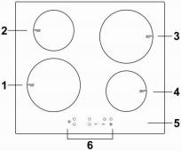  
1. 2000Вт - 2600Вт

2. 1500Вт - 1800Вт

3. 2000Вт - 2600Вт

4. 1500Вт - 1800Вт

5. Стеклянная поверхность плиты

6. Панель управления

ø конфорок:

1 и 3 – 210 мм

2 и 4 – 160 мм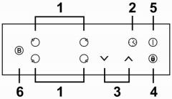

1. Элементы управления для выбора зоны нагрева

2. Управление таймером

3. Кнопка управления мощностью/ таймером

4. Блокировка от детей

5. ВКЛ/ ВЫКЛ управление

6. Управление функцией Boost

Арт. 640141 (Керамическая плита)

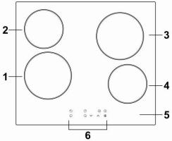

1. 1800Вт

2. 1200Вт

3. 1800Вт

4. 1200Вт

5. Стеклянная поверхность плиты

6. Панель управления

ø конфорок:

1 и 3 – 200 мм

2 и 4 – 165 мм

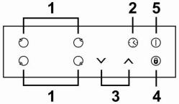

1. Элементы управления для выбора зоны нагрева

2. Управление таймером

3. Кнопка управления мощностью/ таймером

4. Блокировка от детей

5. ВКЛ/ ВЫКЛ управление

Арт. 640142 (Индукционная плита)

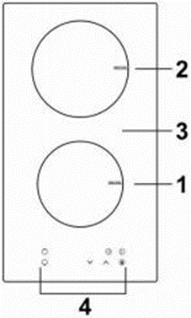

1. 1500 Вт

2. 2000 Вт

3. Стеклянная поверхность плиты

4. Панель управления

ø конфорок:

1 – 160 мм

2 – 180 мм

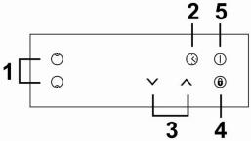

1. Элементы управления для выбора зоны нагрева
2. Управление таймером
3. Кнопка управления мощностью/таймеров
4. Блокировка от детей
5. Вкл/Выкл управление

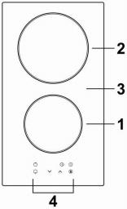Арт. 640143 (Керамическая плита)

1. 1200Вт

2. 1800Вт

3. Стеклянная поверхность плиты

4. Панель управления

ø конфорок:

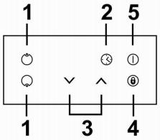1 – 165 мм

2 – 200 мм

1. Элементы управления для выбора зоны нагрева

2. Управление таймером

3. Клавиша управления мощностью/ таймером

4. Блокировка от детей

5. ВКЛ/ВЫКЛ управление

Арт. 640144 (Керамическая плита)

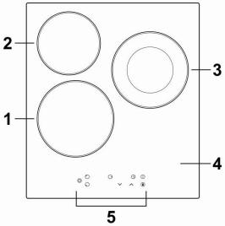

1. 1800 Вт

2. 1200 Вт

3. 2000 Вт / 1000 Вт

4.Стеклянная поверхность плиты

5. Панель управления

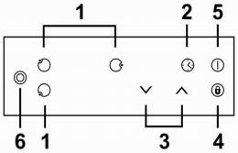 ø конфорок

1 – 200 мм

2 – 165 мм

3 – 200/120 мм

1. Элементы управления для выбора зоны нагрева

2. Управление таймером

3. Клавиша управления мощностью/таймером

4. Блокировка от детей

5. ВКЛ/ ВЫКЛ управление

6. Управление функцией Boost

Арт. 640145 (Индукционная плита)

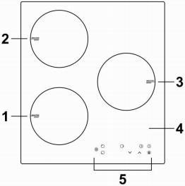

1. 2000 Вт BOOST 2600 Вт

2. 1500 Вт BOOST 2000 Вт

3. 1500 Вт BOOST 2000 Вт

4. Стеклянная поверхность плиты

5. Панель управления

ø конфорок

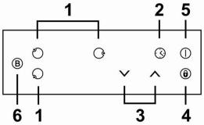1 – 180 мм

2 – 180 мм

3 – 180 мм

1. Элементы управления для выбора зоны нагрева

2. Управление таймером

3. Клавиша управления мощностью/таймером

4. Блокировка от детей

5. ВКЛ/ ВЫКЛ управление

6. Управление функцией Boost

Арт. 640148 (Керамическая плита)

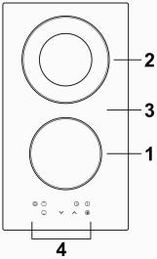

1. 1200Вт

2. 2000/1000Вт

3. Стеклянная поверхность плиты

4. Панель управления

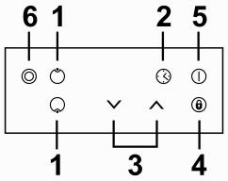 ø конфорок:

1 – 165 мм

2 – 200/120 мм

1. Элементы управления для выбора зоны нагрева

2. Управление таймером

3. Клавиша управления мощностью/ таймером

4. Блокировка от детей

5. ВКЛ/ВЫКЛ управление

6. Управление функцией Boos

Арт. 640150/640151

(Индукционная плита)

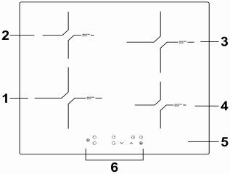

1. 2000Вт - 2600Вт

2. 1500Вт - 1800Вт

3. 2000Вт - 2600Вт

4. 1500Вт - 1800Вт

5. Стеклянная повехность плиты

6.Панель управления

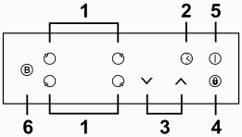 ø конфорок:

1 – 210 мм

2 – 160 мм

3 – 210 мм

4 – 160 мм

1. Элементы управления для выбора зоны нагрева

2. Управление таймером

3. Клавиша управления мощностью/ таймером

4. Блокировка от детей

5. ВКЛ/ ВЫКЛ управление

6. Управление функцией Boost

**Информация о керамической плите**

Керамическая плита сможет удовлетворить различные потребности благодаря качественной сборке, микрокомпьютерному управлению и выбору нескольких мощностей, что действительно является оптимальным выбором для современных семей. Плита ориентирована на клиентов и имеет индивидуальный дизайн. Плита обладает безопасными и надежными характеристиками, делающими вашу жизнь комфортной и позволяет в полной мере наслаждатьсяся готовкой. Приготовление пищи на керамической плите основано на технологии инфракрасного нагрева, никель-хромовые провода плиты излучают тепло и излучают инфракрасное излучение для разогрева пищи.

**Информация об индукционной кулинарии**

Индукционная кулинария — это безопасная, передовая, эффективная и экономичная технология приготовления пищи. Принцип работы заключается в электромагнитных колебаниях, которые генерируют тепло непосредственно в самоей кастрюле, а не нагревают поверхность плиты. Повехность со временем становится горячей только потому, что тепло от самой посуды для приготовления нагревает ее.

**Перед использованием новой индукционной или керамической плит**

• Прочтите это руководство, обратив особое внимание на раздел «Предупреждения о безопасности».

• Снимите всю защитную пленку, которая может быть на вашей плите.

**Использование сенсорного управления**

• Элементы управления реагируют на прикосновение, поэтому вам не нужно прилагать никаких усилий.

• Используйте подушечку пальца для нажатия.

• Вы будете слышать звуковой сигнал каждый раз, когда регистрируется прикосновение.

**ВНИМАНИЕ!**Звуковой сигнал добавлен в целях обеспечения безопасности использования, поэтому отключить его невозможно и не рекомедуется!

• Следите за тем, чтобы элементы управления всегда были чистыми, сухими и не закрывали их никакими предметами ( например, посудой или тканью). Даже тонкая пленка воды может затруднить работу органов управления.

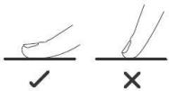

**Выбор подходящей посуды**

Для индукционных плит используйте только посуду с дном, подходящим для индукционного приготовления. Символ индукции обычно указан на упаковке или на дне посуды (место соприкосновения с плитой)

Вы можете сами проверить, подходит ли ваша посуда,проведя магнитный тест:

Поднесите магнит к основанию кастрюли. Если он притягивается, сковорода подходит для индукции.

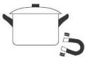

Если у вас нет под рукой магнита:

1. Налейте немного воды в кастрюлю, которую хотите проверить.

2. Если дисплей не мигает и вода нагревается, значит ваша кастрюля подходит для индукционной плиты.

**ВНИМАНИЕ!** Для индукционной плиты **НЕ** подходит посуда из следующих материалов:

* Чистая нержавеющая сталь,
* Алюминий или медь без магнитной основы, стекло, дерево, фарфор, керамика,фаянс.

**Примечания по использованию посуды**

Не используйте посуду с неровными краями или изогнутым дном

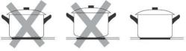

Убедитесь, что дно вашей кастрюли гладкое, плотно прилегает к стеклу и имеет тот же размер, что и конфорка. Всегда центрируйте сковороду на конфорке.

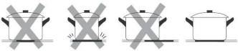

Всегда снимайте посуду с индукционной и керамической плит – не двигайте по поверхности плиты, иначе посуда может поцарапать стекло .

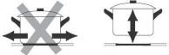

**Если на дисплее мигает символ** 

• Вы не поставили посуду на правильную конфорку или, посуда, которую вы используете, не подходит для приготовления пищи на данной плите.

• Кастрюля слишком мала или не расположена должным образом по центру конфорки.

Нагрев не происходит, если на конфорке нет подходящей посуды. Дисплей автоматически выключится через 1 минуту, если на него не будет поставлена подходящая посуда.

**Использование плиты**

Чтобы начать готовку:

После включения раздастся однократный звуковой сигнал, все индикаторы загорятся на 1 секунду и погаснут, указывая на то, что плита перешла в режим ожидания.

1. Коснитесь ON/OFF , все индикаторы покажут “-“

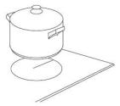2. Поставьте подходящую посуду   
на конфорку, которую вы хотите   
использовать.  
Убедитесь, что дно кастрюли и поверхность конфорки чистые и сухие.

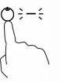3. При касании кнопки выбора зоны нагрева индикатор рядом с клавишей начнет мигать.

4. Установите уровень мощности, коснувшись

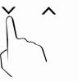

а. Если вы не выберете зону нагрева в течение 1 минуты, индукционная или керамическая плита автоматически выключится. Вам нужно будет начать снова с шага 1.

б. Вы можете изменить уровень нагрева в любой момент во время приготовления .

в. Выберите нужную конфорку, нажмите «v», мощность будет уменьшаться на одну единицу после каждого нажатия. Нажмите «^», мощность будет увеличиваться после каждого нажатия на одну единицу каждый раз до отметки 9.  
Для того чтобы полностью выключить указанную конфорку, удерживайте «v», пока мощность не уменьшится до цифры 1.

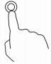5. Расширенная зона нагрева конфорки активируется нажатием кнопки

Если вы захотите выключить расширенную зону нагрева, нажмите кнопку

**Когда вы закончили готовить**

1. Коснитесь кнопки выбора зоны нагрева, которую вы хотите выключить.

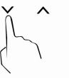

2. Выключите конфорку, удерживая «v», пока значение не опустится до «0».

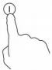

3. Выключите всю плиту, коснувшись кнопки ВКЛ/ВЫКЛ.

4. Остерегайтесь горячих поверхностей!

Значение «H» показывает, какая конфорка до сих пор горячая. Буква исчезнет, когда поверхность остынет до безопасной температуры. Ее также можно использовать в качестве функции энергосбережения, если вы хотите нагреть дополнительные кастрюли, используйте еще горячую конфорку .

**Использование функции BOOST**

Boost — это функция, при которой одна зона увеличивается до большой мощности за одну секунду и длится 5 минут. Таким образом можно получить более мощное и быстрое приготовление пищи.

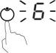1. Коснитесь кнопки выбора зоны нагрева, которую вы хотите увеличить, индикатор рядом с кнопкой начнет мигать.

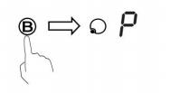2. Коснитесь кнопки Boost, зона нагрева начнет работать в режиме Boost. На дисплее мощности отобразится «P», указывая на то, что мощность в данной зоне увеличивается.

3. После устанавливаем функцию Boost. Мощность Boost будет длиться 5 минут. Через 5 минут зона снова переключится на ступень мощности, которая была установлена перед функцией Boost.

4. Если вы хотите отменитьускорение в течение этих пяти минут, коснитесь кнопки выбора зоны нагрева, индикатор рядом с кнопкой начнет мигать. Затем коснитесь кнопки Boost. Зона нагрева вернется к ступени мощности, которая была установлена до.

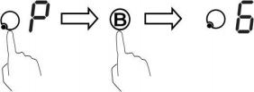

**Использование таймера**

Вы можете настроить его на отключение одной конфорки по истечении установленного времени.

Вы можете установить таймер до 99 минут.

**Установка таймера для выключения одной конфорки**

1. Коснитесь кнопки выбора зоны нагрева, для которой вы хотите установить таймер.   
( например, зона 1#)

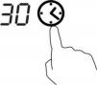2. Сенсорное управление таймером

Индикатор таймера начнет мигать, а на дисплее таймера отобразится «30» .

3. Установите время, коснувшись элемента управления таймером.

**Совет**: коснитесь элемента управления таймера «^» или «v» один раз, чтобы уменьшить или увеличить его на 1 минуту.

Коснитесь и удерживайте кнопку «^» или «v», чтобы время таймера уменьшилось или увеличилось на 10 минут.

Если время установки таймера превышает 99 минут, таймер автоматически вернется к 0 минутам .

4. Чтобы отменить таймер, коснитесь кнопки выбора зоны нагрева, а затем коснитесь «Таймер», тогда таймер будет отменен, и на дисплее минут отобразится «00», а затем «--».

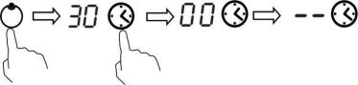

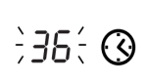5. Когда время будет установлено, оно сразу же начнет обратный отсчет. На дисплее отобразится оставшееся время, а индикатор таймера будет мигать в течение 5 секунд .

**ПРИМЕЧАНИЕ**: Красная точка рядом индикатором уровня мощности показывает, что данная зона нагрева выбрана.

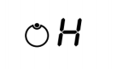6. Когда таймер приготовления истечет, сответствующая конфорка автоматически выключится и отобразит «H» .

Другие конфорки будут продолжать работать, если они были включены ранее.

**Установка таймера для большего числа конфорок**

1. Если эта функция используется более чем в одной зоне нагрева, индикатор таймера будет показывать минимальное время. Например, время настройки зоны 1# составляет 3 минуты, время настройки зоны 2# составляет 6 минут, индикатор таймера будет показывать «3».

**ПРИМЕЧАНИЕ**: Мигающая красная точка рядом с индикатором уровня мощности означает, что индикатор таймера показывает время зоны нагрева .

Если вы хотите проверить установленное время другой зоны нагрева, коснитесь кнопки выбора зоны нагрева. Таймер покажет установленное время

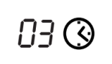Установлено на 3 минуты

Установлено на 6 минут

2. Когда таймер приготовления истечет, соответствующая зона нагрева автоматически выключится и отобразит «H».

**ПРИМЕЧАНИЕ**: Если вы хотите изменить время после установки таймера, вам необходимо начать с шага 1.

**Блокировка элементов управления**

Вы можете заблокировать элементы управления, чтобы предотвратить их непреднамеренное использование (например дети могут случайно изменить параметры нагрева конфорок).

Когда элементы управления заблокированы, все элементы управления, кроме кнопки ВКЛ/ ВЫКЛ, отключены.

**Чтобы заблокировать элементы управления**

Коснитесь элемента управления «Блокировка от детей». Индикатор таймера покажет «Lo».

**Чтобы разблокировать элементы управления**

1. Убедитесь, что плита включена.

2. Коснитесь и некоторое время удерживайте кнопку блокировки от детей.

3. Теперь вы можете начать пользоваться плитой.

 Когда плита находится в режиме блокировки,   
 все органы управления отключены, кроме ВКЛ/ ВЫКЛ. Вы всегда можете выключить плиту с помощью кнопки ВКЛ/ ВЫКЛ при аварийной ситуации, но при следующей операции вы должны сначала **разблокировать** плиту.

**Защита от перегрева**

Установленный датчик температуры может контролировать температуру внутри плиты. При достижении чрезмерной температуры плита автоматически останавливает работу.

После того, как плита поработает в течение некоторого времени, будет оставаться некоторое остаточное тепло. Отобразится буква «H», предупреждающая о наличии конкретной горячей поверхности

**Об наружение мелких предметов для индукционной плиты**

Если на индукционной плите оставить что-либо или немагнитную кастрюлю (например, алюминиевую), или какой-либо другой мелкий предмет (например, нож, вилку, ключ и т.д), плита автоматически перейдет в режим ожидания через 1 минуту. Вентилятор будет продолжать работать еще в течение 1 минуты.

**Автоотключение**

Еще одной функцией безопасности плиты является автоматическое отключение. Это происходит всякий раз, когда вы забываете выключить конфорку. Время отключения по умолчанию указано в таблице ниже :

|  |  |  |  |  |  |  |  |  |  |  |  |
| --- | --- | --- | --- | --- | --- | --- | --- | --- | --- | --- | --- |
| Уровень мощности | 1 | 2 | 3 | 4 | 5 | 6 | 7 | 8 | 9 | A | II |
| Рабочий таймер по умолчанию (час) | 8 | 8 | 8 | 4 | 4 | 4 | 2 | 2 | 2 | 2 | 2 |

Люди с кардиостимулятором должны проконсультироваться со своим врачом перед использованием этого устройства.

**Советы по приготовлению пищи**

Когда вода закипит, уменьшите нагрев на 1 единицу.

Использование крышки сократит время приготовления (закипания) и сэкономит энергию за счет сохранения тепла.

Минимизируйте количество жидкости или жира, чтобы сократить время приготовления.

Начните готовить на высокой мощности и уменьшите мощность, когда пища полностью прогреется .

Варка риса:

Медленное кипение происходит при температуре ниже точки кипения, около 85 C, когда пузырьки только время от времени поднимаются на поверхность жидкости.

Это секрет для вкусных супов и нежных тушеных блюд, потому что в таком случае не происходит излежнего переваривания. Рекомендуется также готовить соусы на яичной основе и загущенные мукой при температуре ниже точки кипения.

Румяный стейк:

Для придания сочного вкуса стейкам :

1. Выдержите мясо при комнатной температуре около 20 минут перед приготовлением.

2. Разогрейте сковороду с толстым дном .

3. Смажьте обе стороны стейка маслом. На горячую сковороду налейте небольшое количество масла, а затем опустите мясо на горячую сковороду.

4. Во время приготовления переворачивайте стейк только один раз. Точное время приготовления зависит от толщины стейка и желаемой степени прожарки. Время может варьироваться от 2 до 8 минут на сторону. Надавите на стейк, чтобы определить, насколько он прожарен: чем тверже он на ощупь, тем более «хорошо прожаренным» он будет. Well done!

5. Перед подачей оставьте стейк на теплой тарелке на несколько минут.

Для жарки:

1. Выберите совместимую с керамикой плоскую сковороду с выпуклым дном или большую сковороду.

2. Подготовьте все ингредиенты. Жарка должна быть быстрой. Если вы готовите большое количество продуктов, готовьте их несколькими партиями меньшего размера.

3. Ненадолго разогрейте сковороду и добавьте две столовые ложки масла.

4. Сначала приготовьте любое мясо, отложите его в сторону и держите в тепле.

5. Обжарьте овощи. Когда они станут горячими, но все еще хрустящими, включите конфорку на более низкую температуру, положите мясо в сковороду и добавьте соус.

6. Аккуратно перемешайте ингредиенты, чтобы они прогрелись.

7. Подавайте сразу на стол.

**Настройки нагрева**

Приведенные ниже настройки являются ориентировочными. Точная настройка будет зависеть от нескольких факторов, в том числе от вашей посуды и объема готовки. Поэкспериментируйте с индукционной плитой, чтобы найти наиболее подходящие настройки.

|  |  |
| --- | --- |
| Настройки температуры | Подходит для |
| 1 - 2 | • деликатный подогрев для небольшого  кол-ва пищи;  • топка шоколада, масла и продуктов, которые быстро пригорают;  • медленное кипение;  • медленный подогрев; |
| 3 - 4 | • повторное нагревание;  • быстрое кипение;  • приготовление риса; |
| 5 - 6 | • блины; |
| 7 - 8 | • тушение;  • приготовление пасты; |
| 9 | • жаркое;  • обжарка;  • доведение супа до кипения;  • кипячение воды; |

**Уход и чистка**

|  |  |  |  |
| --- | --- | --- | --- |
| **Что?** | **Как?** | **Важно!** | |
| Ежедневное загрязнение стекла  (отпечатки  пальцев, следы, пятна,  оставленные  пищей или несладкие  переливы на стекле) | 1. Выключите питание плиты  2. Нанесите средство для чистки плиты, пока стекло еще теплое  ( но не горячее!)  3. Промойте и вытрите насухо чистой тканью или бумажным полотенцем .  4. Снова включите питание плиты | •  •  • | Когда питание плиты  отключено, индикация  «гор . пов-сть» не будет, но конфорка может оставаться горячей! Будьте предельно осторожны .  Жесткие мочалки, некоторые нейлоновые мочалки и  жесткие/абразивные чистящие средства могут поцарапать  стекло . Всегда читайте  этикетку, чтобы проверить,  подходит ли ваш очиститель или мочалка .  Никогда не оставляйте остатки чистящего средства на плите :  на стекле могут появиться пятна . |
| Испарения, плавления и  горячие разливы на стекле | Немедленно удалите их  ломтиком рыбы, мастихином или скребком с лезвием бритвы, подхо- дящим для индукц . стек- лянных плит, но остерегайтесь горячих поверхностей варочной  зоны:  1. Выключите питание плиты на стене .  2. Держите лезвие или посуду под углом 30° и соскребите загрязнения или капли в прохладную часть плиты  3. Удалите загрязнение или разлив тряпкой для мытья посуды или бумажным полотенцем .  4. Выполните шаги с 2 по 4 из раздела «Ежедневное загрязнение стекла» выше | Как можно скорее удалите  пятна, оставленные  расплавами и сладкой пищей, или пролитые жидкости .  Если оставить их остывать на стекле, их может б ыть трудно удалить или даже повредить поверхность стекла .  Опасность пореза : когда  защитная крышка уб рана, лезвие скреб ка становится острым как б ритва .  Используйте с особо й  осторожностью и всегда храните в безопасном и  недоступном для детей месте . | |
| Что-то разлилось  на сенсорное  упраление | 1. Выключите питание плиты  2. Впитайте пролитую жидкость .  3. Протрите область сенсор- ного управления чистой влажной губкой или тканью .  4. Протрите область насухо бумажным полотенцем . | Плита может подавать звуковой сигнал и выключаться, а сенсорные элементы управления могут не работать, пока на них есть жидкость . Перед повторным включением плиты обязательно протрите насухо область сенсорного управления . | |

**Диагностика неполадок**

|  |  |  |
| --- | --- | --- |
| **Проблема** | **Возможные причины** | **Что необходимо сделать** |
| Индукционная  плита не  включается . | Нет питания . | Убедитесь, что индукционная плита подключена к источнику питания и включена . Проверьте, нет ли отключения электро- энергии в вашем доме или районе . Если вы все проверили, а проблема не устранена, обратитесь к квалифици - рованному специалисту . |
| Сенсорное  управление не реагирует . | Элементы управления заблокированы . | Разблокируйте элементы управ-  ления . См.раздел «Использование  индукционной плиты» для получения инструкций . |
| Сложное  сенсорное  управление . | Может быть небольшая  пленка воды над элементами управления или вы используете кончик вашего пальца при прикос- новении к элементам управления . | Убедитесь, что область сенсорного управления сухая, и касайтесь элементов управления подушечкой пальца . |
| Стекло  царапается . | Посуда с грубыми краями .  Неподходящая абразивная мочалка или используемые чистящие средства . | Используйте посуду с плоским и гладким дном .  См . «Выбор правильной посуды» .  См . «Уход и очистка» . |
| Некоторые  кастрюли издают потрескивающие или щелкающие звуки . | Это может быть вызвано  конструкцией вашей посуды .  (слои разных металлов виб рируют по-разному). | Это нормально для посуды  и не указывает на неисправность . |
| Индукционная плита издает тихий  гудящий шум при использовании на высокой  температуре . | Это вызвано  технологией  индукционного приготовления . | Это нормально, но шум должен стать тише или  полностью исчезнуть, когда  вы уменьшите мощность нагрева . |
| Шум вентилятора от индукционной  плиты . | Охлаждающий  вентилятор, встроенный в вашу индукционную плиту был запущен для  предотвращение электро - ники от перегрева . Шум  может продолжаться  даже после того, как вы  выключили индукцион- ную плиту . | Это нормально и не требует никаких действий . Не выключайте питание индукционной плиты  на стене во время работы вентилятора . |
| Посуда не нагревается | Индукционная плита не может обнаружить посуду, потому что она не подходит для индукционной плиты .  Индукционная плита не может обнаружить посуду, потому что она слишком мала для конфорки или не отцентрована на ней должным образом . | Используйте посуду, подходящую для приготовления пищи на индукционной плите . См . раздел «Выбор правильной посуды» .  Отцентрируйте сковороду и убедитесь, что ее дно соответствует размеру конфорки . |
| Индукционная плита или конфорка неожиданно  ,  выключились, раздается звуковой сигнал и отобра- жается код ошибки -обычно чередуется с одной или двумя  цифрами на дисплее таймера  приготовлени | Техническая неисправность . | Запишите буквы и цифры ошибок, выключите питание индукционной плиты с помощью настенной розетки и обратитесь к квалифици- рованному специалисту . |

При возникновении неисправности индукционная плита автоматически переходит в защитное состояние и отображает соответствующие коды защиты:

|  |  |  |  |
| --- | --- | --- | --- |
| **Проблема** | **Возможные причины** | | **Что делать** |
| F3/F4 | Выход из строя датчика температуры индукционной катушки | | Пожалуйста, свяжитесь с  поставщиком . |
| F9/FA | Неисправность температурного датчика IGBT. | | Пожалуйста, свяжитесь с  поставщиком . |
| E1/E2 | Аномальноенапряжение питания |  | Пожалуйста, проверьте, нормально ли подается питание . Включите после того, как питание восстановится . |
| E3 | Высокая температура датчика температуры индукционной катушки | | Пожалуйста, свяжитесь с  поставщиком . |
| E5 | Высокая температура датчика температуры IGBT | | Пожалуйста, перезапустите плиту, как только она остынет . |

Вышеизложенное является оценкой и проверкой общих проблем. Пожалуйста, не разбирайте устройство самостоятельно, чтобы избежать опасности и повреждения индукционной плиты.

**Кроме того, это автоматически прекратит гарантию.**

**Техническая информация**

|  |  |  |  |  |  |  |  |
| --- | --- | --- | --- | --- | --- | --- | --- |
| Плита | **640140**  **640146**  **640150** | **640141** | **640142** | **640143** | **640144** | **640145** | **640148** |
| Конфорки | 4 | 4 | 2 | 2 | 3 | 3 | 2 |
| Питание | 220-  240В~,  50-60Гц | 220-  240В~, 50-60Гц | 220-  240В~, 50-60Гц | 220-  240В~, 50-60Гц | 220-  240В~, 50-60Гц | 220-  240В~, 50-60Гц | 220-  240В~, 50-60Гц |
| Установлен ная электричес кая мощность | 6600-  7200 Вт | 5490-  6533 Вт | 3000-  3800Вт | 2745-  3267Вт | 4574-  5444Вт | 5000  6100Вт | 2928-  3484Вт |
| Размеры  продукта  (ДхШхВ  мм) | 590*520 *60 | 590*520 *52 | 288*520 *60 | 288*520 *52 | 450*510 *44 | 450*10 *44 | 288*520 *52 |
| Размеры  установки  AxB мм) | 560*490 | 560*490 | 268*500 | 268*500 | 425*495 | 425*495 | 268*500 |

Вес и размеры указаны приблизительно. Поскольку мы постоянно стремимся улучшить нашу продукцию, мы можем изменять технические характеристики и дизайн без предварительного уведомления.

**Установка**

Подбор оборудования для установки.

Вырежьте рабочую поверхность по размерам, указанным на чертеже. Для установки и использования вокруг отверстия необходимо оставить не менее 5 см свободного пространства.

Убедитесь, что толщина рабочей поверхности составляет не менее 30 мм. Пожалуйста, выберите термостойкий материал рабочей поверхности, чтобы избежать большей деформации, вызванной тепловым излучением от плиты. Как показано ниже:

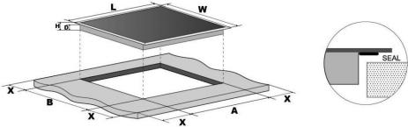

|  |  |  |  |  |  |  |  |
| --- | --- | --- | --- | --- | --- | --- | --- |
| **Модель** | **L(мм)** | **W(мм)** | **H(мм)** | **D(mm)** | **A(mm)** | **B(mm)** | **X(mm)** |
| 640140 | 590 | 520 | 60 | 56 | 560 | 490 | min. 50 |
| 640141 | 590 | 520 | 52 | 48 | 560 | 490 | min. 50 |
| 640142 | 288 | 520 | 60 | 56 | 268 | 500 | min. 50 |
| 640143 | 288 | 520 | 52 | 48 | 268 | 500 | min. 50 |
| 640144 | 450 | 510 | 44 | 40 | 425 | 495 | min. 50 |
| **Модель** | **L(мм)** | **W(мм)** | **H(мм)** | **D(mm)** | **A(mm)** | **B(mm)** | **X(mm)** |
| 640145 | 450 | 510 | 60 | 56 | 425 | 495 | min. 50 |
| 640146 | 590 | 520 | 60 | 56 | 560 | 490 | min. 50 |
| 640148 | 288 | 520 | 52 | 48 | 268 | 500 | min. 50 |
| 640150 | 590 | 520 | 60 | 56 | 560 | 490 | min. 50 |

При любых обстоятельствах убедитесь, что индукционная плита хорошо проветриваема, то есть вход и выход воздуха не заблокированы. Убедитесь, что индукционная плита находится в хорошем рабочем состоянии, как показано ниже:

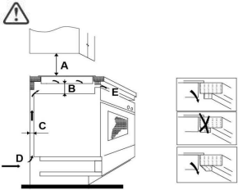 **Примечание**: Безопасное расстояние между конфоркой и шкафом над конфоркой должно быть не менее 760 мм.

|  |  |  |  |  |
| --- | --- | --- | --- | --- |
| **A(мм)** | **B(мм** | **C(мм)** | **D** | **E** |
| 760 | min. 50 | min. 20 | Вход воздуха | Выход воздуха 5 мм |

**Перед установкой плиты обязательно убедитесь:**

* Рабочая поверхность квадратная и ровная, и никакие конструктивные элементы не мешают пространству
* Рабочая поверхность изготовлена из термостойкого материала
* Духовка (в случае если она установлена под плитой) имеет охлаждающий вентилятор
* Установка будет соответствовать всем стандартам и правилам
* У вас в наличии есть вывод силового кабеля для плиты

Разъединитель должен быть определенного типа и обеспечивать расстояние между контактами с воздушным зазором 3 мм на всех полюсах (или на всех активных [фазных] проводниках, если местные правила электропроводки допускают такое изменение требований)

**ВНИМАНИЕ!** Мы настоятельно рекомендуем вам обратиться за помощью в установке плиты к специалисту, обладающему соответствующей квалификацией, чтобы избежать возможных поломок и случаев поражения электрическим током.

**После установки плиты убедитесь:**

Кабель питания недоступен через дверцы шкафа или ящики;

Есть достаточный приток свежего воздуха снаружи шкафа к основанию плиты;

Если плита установлена над выдвижным ящиком или шкафом, под основанием плиты устанавливается теплозащитный барьер.

Разъединитель легко доступен пользователю

**Перед установкой крепежных скоб**

Устройство должно быть размещено на устойчивой, гладкой поверхности (используйте упаковку). Не применяйте силу к элементам управления плиты.

**Регулировка положения скоб**

Закрепите плиту на рабочей поверхности, прикрутив 4 скобы к нижней части панели (см. рисунок) после установки .

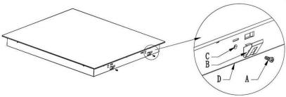

|  |  |  |  |
| --- | --- | --- | --- |
| **A** | **B** | **C** | **D** |
| болт | скоба | отверстие для винта | нижняя часть |

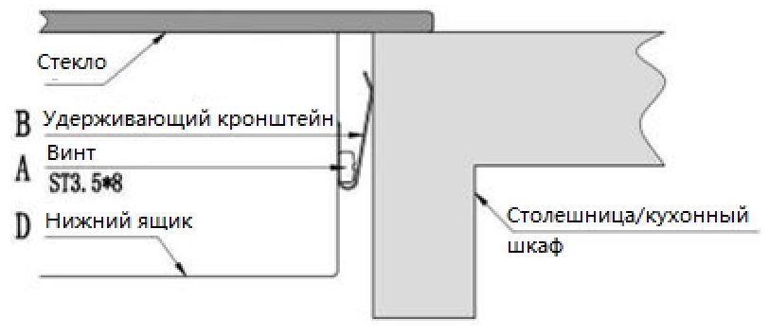

**Предостережения**

1. Индукционная плита должна устанавливаться квалифицированным персоналом или техниками Пожалуйста, никогда не проводите установку самостоятельно.

2. Плиту нельзя устанавливать непосредственно над посудомоечной машиной

3. Индукционная плита должна быть установлена таким образом, чтобы можно было обеспечить лучшее тепловое излучение для повышения ее надежности.

4. Стена и зона искусственного нагрева над поверхностью стола должны выдерживать нагрев.

5. Чтобы избежать каких-либо повреждений, сэндвич-слой и клей должны быть устойчивыми к нагреву.

**Подключение плиты к электросети**

Эта плита должна быть подключена к электросети только лицом, имеющим соответствующую квалификацию. Перед подключением плиты к сети электропитания убедитесь, что:

1. Внутренняя система электропроводки подходит для мощности, потребляемой плитой .

2. Напряжение соответствует значению, указанному на паспортной табличке

3. Секции силового кабеля могут выдерживать нагрузку, указанную на шильде.

Для подключения плиты к электросети не используйте переходники и разветвители, так как они могут привести к перегреву и возгоранию. Кабель питания не должен касаться каких-либо горячих частей и должен быть расположен таким образом, чтобы его температура в любой точке не превышала 75°C.

Уточните у электрика, подходит ли бытовая электропроводка. Любые изменения должны выполняться только квалифицированным электриком.

Источник питания должен быть подключен в соответствии с обозначенным стандартом или однополюсным автоматическим выключателем. Способ подключения показан ниже:

Для моделей 640142/640143/640148

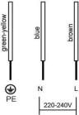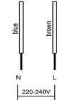

Для моделей 640140/640141/640144/640145/640146/ 640150/640151

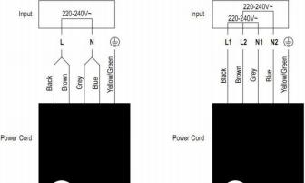

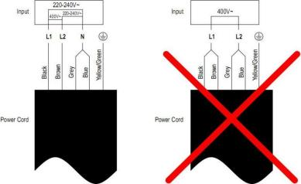

• Если кабель повреждени, замена должна выполняться специалистом с помощью специальных инструментов во избежание несчастных случаев.

• Если прибор подключается напрямую к сети, необходимо установить многополюсный автоматический выключатель с минимальным зазором между контактами 3 мм.

• Установщик должен убедиться, что электрическое подключение выполнено правильно и соответствует правилам техники безопасности.

• Кабель не должен быть согнут или сжат.

• Кабель должен регулярно проверяться и заменяться только квалифицированными специалистами.

• Желто-зеленый провод кабеля питания должен быть подключен к заземлению клемм источника питания и прибора.

• Изготовитель не несет ответственности за какие-либо несчастные случаи, возникшие в результате использования прибора, не подключенного к заземлению, или из-за нарушения непрерывности заземления.

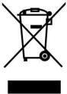**Утилизация**

Не утилизируйте данное изделие вместе с несортированными бытовыми отходами.

Обеспечив правильную утилизацию этого прибора, вы поможете предотвратить любой возможный ущерб окружающей среде и здоровью людей, который мог бы быть причинен, если бы он был утилизирован неправильно.

Символ на изделии указывает на то, что с ним нельзя обращаться как с обычными бытовыми отходами. Прибор следует сдать в пункт сбора для утилизации электрических и электронных товаров. Этот прибор требует специализированной утилизации отходов. Для получения дополнительной информации об обработке, восстановлении и переработке этого продукта обратитесь в местный совет или в службу утилизации бытовых отходов.

**Гарантийные обязательства на бытовую технику и оборудование Bufett.**

**1. Гарантийный срок.**

Гарантия действует со дня приобретения покупателем товара. Гарантийный срок - 12 месяцев с даты покупки.

**2. Гарантия действует** при предъявлении подлинника документа, подтверждающего покупку изделия - чек, а также номер и дата заказа для товаров, купленных в интернет-магазине или маркетплейсе.

В случае установления в течение срока действия гарантийных обязательств дефектов товара, следствием возникновения которых не являлись причины, перечисленные ниже, производитель обязуется отремонтировать либо, если ремонт невозможен, заменить товар.

**Действие гарантии не распространяется** на регулярные проверки, обслуживание и ремонт естественно изнашивающихся частей либо их замену.

**Гарантия не распространяется** на случаи, при которых вред или неисправности возникли вследствие:

- ненадлежащего использования, неправильного монтажа и ввода в эксплуатацию, естественного износа, неправильного или небрежного обращения, использование непригодного вспомогательного оборудования, при наличии механических повреждений в результате падения или сильных ударов;

- химического, электрохимического и электрического воздействия, если они имеют место не по вине поставщика, а также вследствие несоблюдения указаний, изложенных в руководствах по монтажу, эксплуатации и обслуживанию, равно как и ненадлежащих изменений или ремонтных работ, проведенных владельцем оборудования, либо третьим лицом, а также воздействия компонентов других производителей;

- на повреждения, которые возникли по причине загрязнения воздуха из-за обильного осаждения пыли, по причине агрессивного воздействия паров, кислородной коррозии, попадания установки оборудования в непригодных для этого помещениях, либо при продолжении использования оборудования после обнаружения дефекта, при использовании неподходящих для товара запасных частей или расходных материалов;

- несчастных случаев или происшествий или любых причин, на которые производитель не в состоянии оказывать влияние, а также в следствие воздействия молнии, воды, огня, песка и грязи, магнитных полей и ненадлежащей вентиляции.

В случае не обнаружения в изделии неисправностей, все связанные с обслуживанием расходы оплачиваются покупателем.

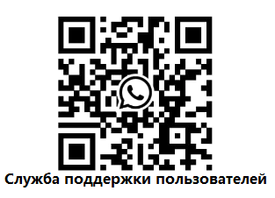**Сервисное и гарантийное обслуживание осуществляет компания ООО "Балтик Мастер МСК", г. Москва (тел**. **+7 (495) 165-08-47)**

Контакты производителя в Москве:

Сайт: www.bufett.ru

Тел. +7 (495) 165-08-47

**ПРИЯТНОГО ПОЛЬЗОВАНИЯ!**